* Xerrada/activitat a l’FME

La Facultat de Matemàtiques i Estadística de la UPC organitza la següent activitat adreçada a un públic general i, especialment, a professors i estudiants de batxillerat.
Cal inscriure’s prèviament!
Títol: Matemàtiques i música: sons, espectres i escales.
Dia i hora: dimarts 20 d’abril de 2010, a les 16h.
Lloc: Facultat de Matemàtiques i Estadística (UPC)
C/ Pau Gargallo 5, Barcelona.
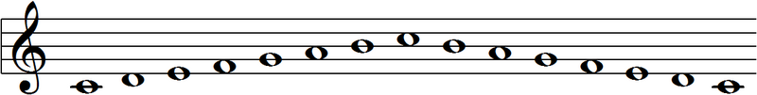

Inscripció i més informació: aquí.

